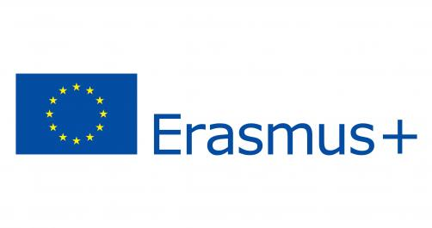

Doğruluk Beyannamesi

Aşağıda imzası bulunan, kurum adı …………………………………………………………………………….. ;yasal temsilcisi ………………………………………………. olarak, beyan ederim ki;
- Bu başvuruda yer alan bilgiler, bilgim çerçevesinde doldurulmuş, güncel ve doğrudur,

- Temsil ettiğim kurum, beyanlar doğrultusunda hareket edecek kapasiteye sahiptir.

- 2024 (4’üncü Dönem) Erasmus+ Teklif Çağrısı dönemi için başvurumuzun uygun görülmesi halinde İl Milli Eğitim Müdürlüğümüzün planlamaları dâhilinde kurumumuza atfedilen görev ve sorumluluklar yerine getirilecektir.

Başvuru sahibi kuruluşun adı:
Yasal Temsilcinin (Kurum Müdürünün) TC Kimlik Numarası:
Yasal Temsilcinin (Kurum Müdürünün) Adı:
Tarih: ……/……/……

İmza:
(Mühür)

